位置：

webView添加 javaScript监听：

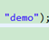为别名,用于在javaScript中作为对象被使用。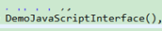对象的别名。

出现问题：
可以进行点击，但是点击之后出现异常。
异常信息为：

android Uncaught Error: Error calling method on NPObject.

http://www.bjia.co/APP/ 存在问题。（查看网页javaScript源码）

出现错误：（可能原因）
